台江任我行 三年 班 號 姓名
任務一：請利用GOOGLE蒐集跟台江有關的介紹，並盡量與自己的家或學校做連結介紹 。
- 台江文化簡介
台江國家公園，為中華民國第八座國家公園，也是首座都市型國家公園，2009年12月28日正式掛牌成立。 台江一名，源自歷史上的台江內海，多已陸化為濕地或魚塭。範圍包括臺南市安南區與七股區濱海陸域，包含四草、鹿耳門、原安順鹽田周遭、七股潟湖

任務二：如果有一天你要當地陪，帶朋友遊台江，你可以考慮去哪些景點？請說明至少五點景點，請挑其中一個景點，你要怎麼跟朋友介紹該點的特色或文物？請輔以文字和照片說明。
- 可考慮去哪些景點？四草大眾廟 台江文化中心 台江魚樂園 十二佃神榕 四草綠色隧道
- 我選擇哪一景點介紹： 十二佃神榕

- 該景點的特色或文物說明： 十二佃神榕位於台南市安南區內公學路四段54巷43弄附近，位於台南曾文溪畔，由於曾文溪以往有著青暝蛇的稱號，常常改道發生水患，所以在百年前當地居民種了一棵象徵鎮壓水患的榕樹；沒想到這一樹就成林，十二佃榕樹生長的面積後來居然廣達3000多坪，有如一座小森林般的壯觀，十二佃神榕園區內榕樹氣根盤根錯節十分有特色，即使太陽高掛，樹蔭裡依然涼爽，且樹蔭間處處光影，是許多攝影愛好者補光捉影的好去處。

- 十二佃神榕長年下來受到當地居民的敬仰，也稱為神榕或松王公與園區內武聖廟的關聖帝君同享香火，每月農曆初一、十五，附近的居民便會帶著身體較為虛弱的孩子前來參拜松王公，祈求身體強壯、病痛遠離。逢年過節前來上香祭拜的人潮絡繹不絕，香火非常鼎盛。

- 圖片 ：□手機拍攝；□網路截圖，出處 https://lovewater543.pixnet.net/blog/post/28249885
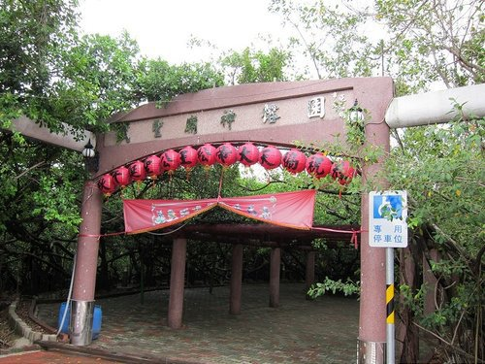

- 如果我要帶三個朋友一起進行台江一日遊的行程規劃，我會安排什麼樣的行程？考量主因為何？使用什麼交通工具？行程中美食或小吃介紹。預計花費多少錢？
（1）行程安排 十二佃神榕早上9點到達 台江文化中心早上9點半到達 四草大眾廟11點半吃午餐休息 四草綠色隧道1點半到達 七股潟湖3點半到達吃點心

（2）考量主因： 自己熟悉的地方

（3）交通工具： □腳踏車；□公車；□計程車；□家人開車；□步行；□其他
（4）行程中美食或小吃介紹： 蚵仔煎 蝦捲 蝦餅 海鮮

（5）估計費用： 1000

- 我的省思：（從這活動我學到什麼？）
更加了解自己所住的地方知道要規劃活動

